NOM:_________________________________ DATA :________________
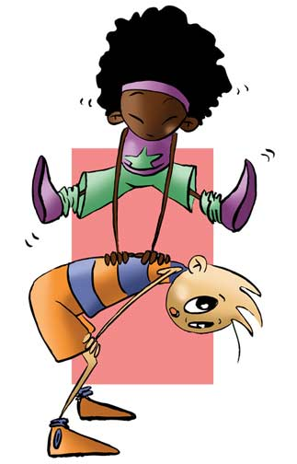

Els Jocs Populars i Tradicionals

T’agrada jugar amb els amics? Perquè?

Explica un dels jocs que més t’agrada jugar amb els teus amics a la plaça, al pati, a parc,…

Als teus pares i avis els agradava jugar quan eren petits?
On jugaven?

Quins sóns els jocs que més agradaven als teus avis o pares? Pregunta’ls-hi i omple la fitxa que hi ha més avall…Alguns dels que porteu entre tots els companys i companyes els practicarem a classe.

Nom del joc:

Número de jugadors?

On podem jugar?

Necessitem material?

Com es juga?

Dibuix del joc.

